Управление образования Администрации Артинского городского округа
Муниципальное автономное общеобразовательное учреждение АГО
«Артинская средняя общеобразовательная школа № 6»

ПРИКАЗ
№ 201– од от «25» сентября 2023 года

О проведении школьного этапа Всероссийской олимпиады школьников
в 2023 – 2024 учебном году по физической культуре
в МАОУ АГО «Артинская СОШ №6»

В соответствии с Приказом Министерства просвещения Российской Федерации от 27.11.2020 № 678 «Об утверждении Порядка проведения всероссийской олимпиады школьников» (с изменениями от 16.08.2021, 14.02.2022, 26.01.2023), Приказом Управления образования Администрации Артинского Городского округа от 30.08.2023г. № 178-од «О подготовке к проведению школьного этапа Всероссийской олимпиады школьников в 2023/2024 учебном году", Приказом Управления образования Администрации Артинского ГО от 05.09.2023 г. № 187-од «Об организации и проведении школьного этапа Всероссийской олимпиады школьников в Артинском городском округе в 2023/2024 учебном году», приказа директора МАОУ АГО «Артинская СОШ № 6» от 06.09.2023 года № 184-од «Об организации и проведении ШэВсОШ в МАОУ АГО «Артинская СОШ № 6» в 2023 – 2024 учебном году, в целях создания качественных организационно-содержательных условий и объективного проведения школьного этапа Всероссийской олимпиады школьников,

ПРИКАЗЫВАЮ:

- Провести школьный этап Всероссийской олимпиады школьников в МАОУ АГО «Артинская СОШ № 6» по физической культуре 29 сентября 2023 года.
- Утвердить списки участников олимпиады (Приложение 1)
- Олимпиаду провести в кабинете № 306 (спортивный зал)
- Чебыкиной Ю.А., заместителю директора по воспитательной работе, ответственной за проведение школьного и муниципального этапов ВсОШ в 2023-2023 учебном году в МАОУ АГО «Артинская СОШ № 6»:
  - проинформировать участников и их родителей (законных представителей) о проведении олимпиады по физической культуре
  - произвести распечатку олимпиадных заданий по физической культуре
- Уткину А.А., электронику школы, обеспечить техническую возможность распечатки олимпиадных заданий.
- Крапивиной Н.В., организатору в аудитории:
  - прибыть 29.09.2023г. в 9.30 часов для участия в проведении олимпиады,
  - осуществить рассадку участников олимпиады;
  - провести инструктаж участников олимпиады.
- Васильевой Д.В., наблюдателю, прибыть для проведения олимпиады 29.09.2023г. в 9.45
- Шленчак Л.В., члену оргкомитета олимпиады,:
  - осуществить регистрацию и кодировку работ участников олимпиад,
- Членам жюри школьного этапа олимпиады:
  - прибыть в школу для получения работ участников олимпиады и ключей для проверки;
  - заполнить итоговый рейтинговый протокол в срок до 12.10.2023г.
- Уткину А.А., электронику школы:
  - Организовать проведение онлайн формата в кабинете 307;
  - внести данные ШэВсОШ в РБДО в срок до 30.09.2023г.
- Мангилёву Н.И., электронику школы, выложить итоговый протокол ШэВсОШ по физической культуре в срок до 15.10.2023г.
- Контроль за исполнением приказа оставляю за собой

Директор МАОУ АГО «АСОШ № 6» О.А. Голых

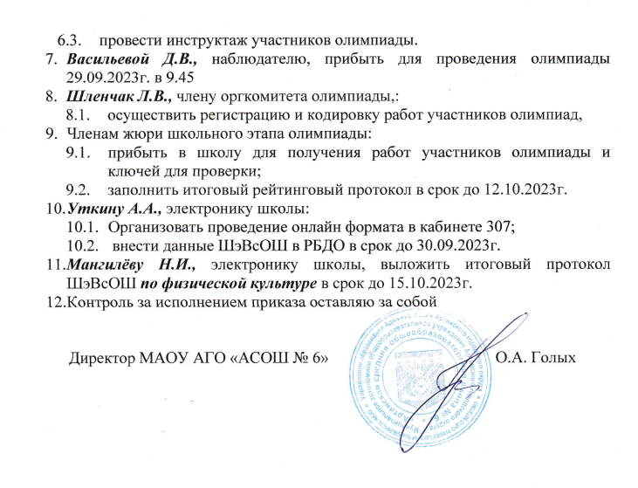

Приложение 1
УТВЕРЖДЕНО
приказом директора
МАОУ АГО «АСОШ № 6»
№ 201-од от «25» сентября 2023 года
Список участников ШэВсОШ физической культуре (ОЧНО)
29 сентября 2023 года
5 «а» класс:  1.Расадникова Елизавета Владимировна  2.Чазов Дмитрий Алексеевич | 5 «б» класс:  1.Михайлова Елизавета Александровна  2.Русинов Роман Сергеевич
6 «а» класс:  1.Арданова Кристина Алексеевна  2.Бабушкин Никита Николаевич  3.Буров Егор Ильич  4.Демышева Елизавета Романовна  5.Мишина Виолетта Анатольевна  6.Подъячев Андрей Павлович | 6 «б» класс:  1.Бузмаков Вячеслав Владимирович  2.Васильев Степан Владимирович  3.Казакова Елизавета Викторовна  4.Козлова Татьяна Александровна  5.Кочергин Никита Дмитриевна  6.Некрасов Константин Александрович  7.Николаева Ангелина Артемовна  8.Омельков Кирилл Евгеньевич  9. Половникова Дарья Алексеевна  10.Самолихин Кирилл Вячеславович  11.Чащихина Екатерина Владимировна
7 «а» класс:  1.Дрокин Артём Русланович  2.Истомин Ярослав Викторович  3.Мангилёва Екатерина Алексеевна  4.Путилов Дмитрий Игоревич  5.Русинова Наталья Алексеевна | 7 «б» класс:  1.Истомин Егор Валерьевич  2.Карпов Степан Сергеевич  3.Лобанова Софья Сергеевна  4.Пантелеева Ульяна Витальевна  5.Потехина Анастасия Ивановна  6.Прохоров Леонид Аликович  7.Путилова Елизавета Дмитриевна  8.Сыропятов Кирилл Алексеевич  9.Трусова Виктория Сергеевна  10.Чебыкина Анастасия Васильевна  11.Шевалдин Лев Борисович  12.Шорин Кирилл Анатольевич
7 «в» класс:  1.Балашов Вадим Александрович  2.Ватлина Валерия Олеговна  3.Немкина Елизавета Андреевна  4.Подъячева Владислава Павловна  5.Раздъяконова Марина Сергеевна | 8 «а» класс:  1.Аладышкина Дарья Сергеевна  2.Артемьев Никита Валентинович  3.Кашин Никита Вячеславовна  4.Рябов Артём Сергеевич  5.Сотниклв Максим Сергеевич  6.Фефеловек Дарья Максимовна
8 «б» класс:  1.Власова Дарья Сергеевна  2.Волков Константин Юрьевич  3.Казакова Ольга Викторовна  4.Мангилёв Артём Алексеевич  5.Неволин Даниил Александрович  6.Половникова Виктория Алексеевна  7.Путилов Артемий Сергеевич  8.Сороколетовских Анастасия Алексеевна  9.Турышев Константин Сергеевич  10.Ховрин Данил Алексеевич  11.Щепочкина Яна Евгеньевна | 9 «а» класс:  1.Воропай Кирилл Александрович  2.Иванов Илья Сергеевич  3.Казакова Александра Викторовна  4.Кошкина Лидия Александровна  5.Михайлова Александра Ивановна  6.Рябухина Дарья Александровна  7.Рябухина Юлия Валерьевна  8.Фаттохов Алибой  9.Щапов Иван Сергеевич
9 «б» класс:  1.Баранников Иван Сергеевич  2.некрасова Дарья Павловна  3.Редких Егор Алексеевич  4.Серебренникова Виктория Сергеевна  5.Турышев Александр Сергеевич  6.Чебыкин Дмитрий Сергеевич | 11 класс:  1.Лукиных Дарья Викторовна  2.Рахманов Абубакр Рахмониддинович  3.Шорин Александр Юрьевич

5 класс – 4 человек
6 класс – 17 человек
7 класс – 22 человек
8 класс – 17 человек
9 класс – 15 человек
11 класс – 3 человек
Всего: 78 человек

